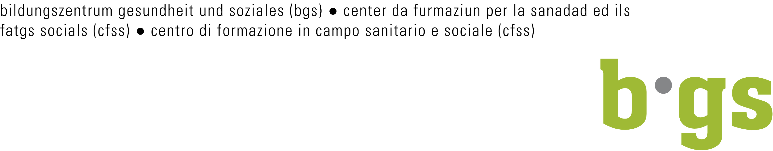

Gemeinsamer Infoanlass der Berufsmaturitätsschulen und Fachhochschulen zur Berufsmaturität nach der Lehre (BM 2)

Am Mittwoch, 16. September 2015, 19 Uhr, orientieren die Berufsmaturitäts-schulen und Fachhochschulen gemeinsam über die Berufsmaturität nach der Lehre sowie deren Anschluss-Studiengänge. Der Anlass findet am Bildungs-zentrum Gesundheit und Soziales (BGS) an der Gürtelstrasse 42 in Chur statt. Eine Anmeldung ist nicht erforderlich.

Wer im Anschluss an eine Berufslehre zusätzlich die Berufsmaturitätsschule absolvieren will, sollte diesen Infoanlass nicht verpassen. Alle im Kanton Graubünden angebotenen Berufsmaturitäts-Ausrichtungen werden vorgestellt. Eckpunkte der Veranstaltung sind Aufnahmebedingungen, Lerninhalte und Vorbereitungsmöglichkeiten. Der Anlass ist aber auch für Personen, die derzeit einen Berufsmaturitäts-Bildungsgang absolvieren oder bereits absolviert haben, interessant. Vertreter und Vertreterinnen von Anschluss-Studiengängen verschie-dener Fachrichtungen werden im Rahmen eines «Marktplatzes» ihr Bildungsangebot vorstellen.

Chur, 3. September 2015

